TAREA 1. Reconoce las partes de una computadora (hardware y software).

|  |
| --- |
| Nombre: |
| Facilitador: |

|  |
| --- |
| ***DESCRIPCIÓN****: Observa cada uno de los apartados de este cuadernillo, mismo que se integra por dos actividades. Lee cada una de las instrucciones de los incisos correspondientes a cada actividad y resuelve cada situación.*  *Recuerda que debes guardar este cuadernillo con la nomenclatura señalada en tu tarea del módulo y subir tu archivo a la plataforma educativa para que sea evaluado por tu facilitador.* |

Actividad 1. Reconoce las partes que componen una computadora (hardware y software)

|  |
| --- |
| **Instrucción:** En la siguiente imagen escribe sobre el recuadro el nombre de cada elemento, crea una breve descripción del mismo especificando su función, y define si se trata de hardware y software. (El recuadro que corresponde al monitor ya está resuelto, tómalo de ejemplo para el resto de los elementos). |

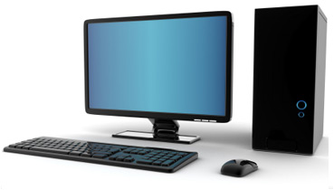

**Monitor (Hardware)** permite visualizar la información con la que estás trabajando, muestra las imágenes y textos generados.

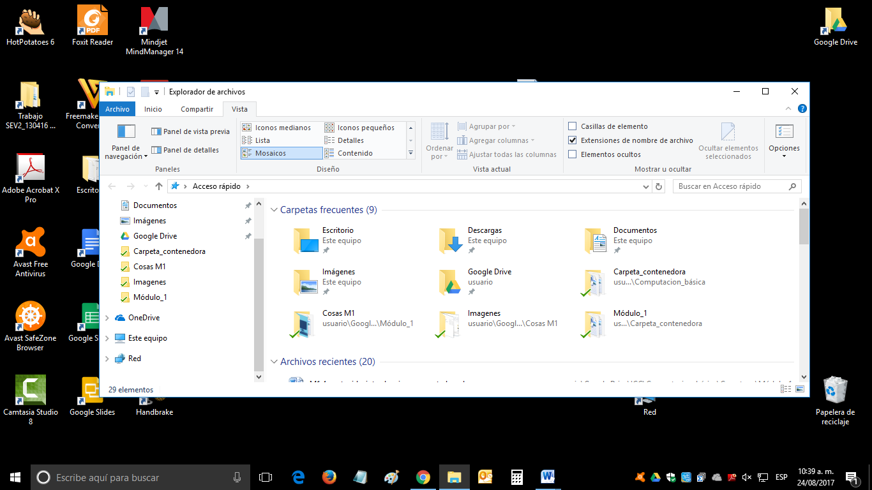

Actividad 2. La importancia de del uso de la computadora

|  |
| --- |
| **Instrucción:** En el siguiente espacio escribe una breve reflexión sobre la importancia del uso de la computadora en tu formación académica, la extensión debe ser mayor a un párrafo y menor de una cuartilla. |

Actividad 3. Conclusión.

Instrucción: En el siguiente espacio escribe una breve conclusión de tu desarrollo con tus propias palabras.

Adicionalmente anexa tus referencias de consulta en formato APA.

<https://cursos.clavijero.edu.mx/cursos/area-basica/001_cb/programa/documentos/APA.pdf>